Romantika

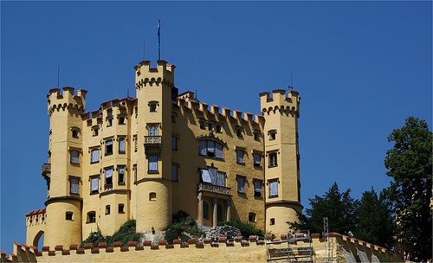
1. kép Németország – Hochenswangau
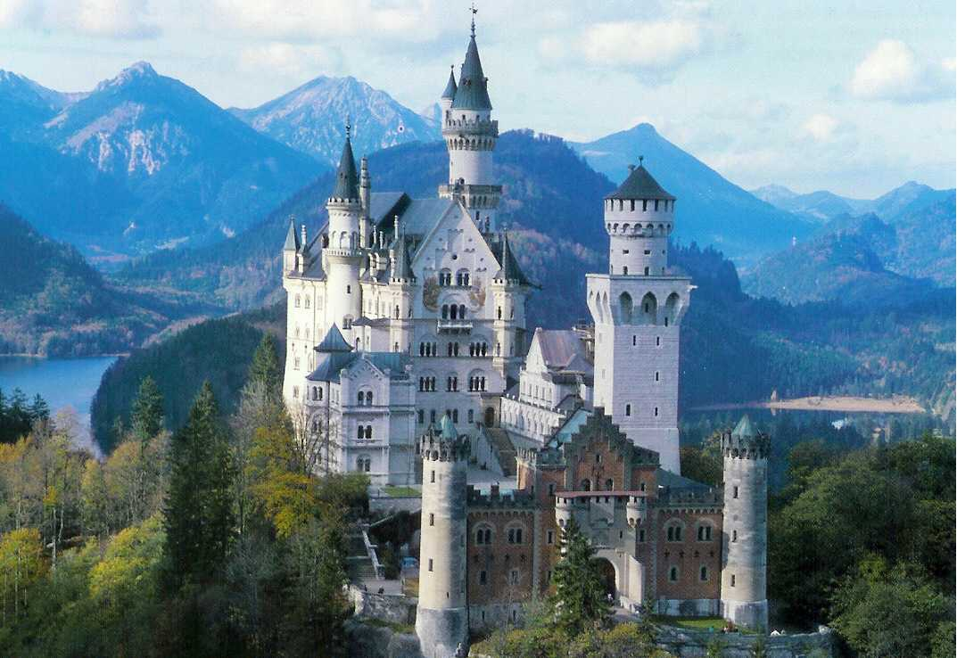
2. kép Németország - Schloss Neuschwanstein
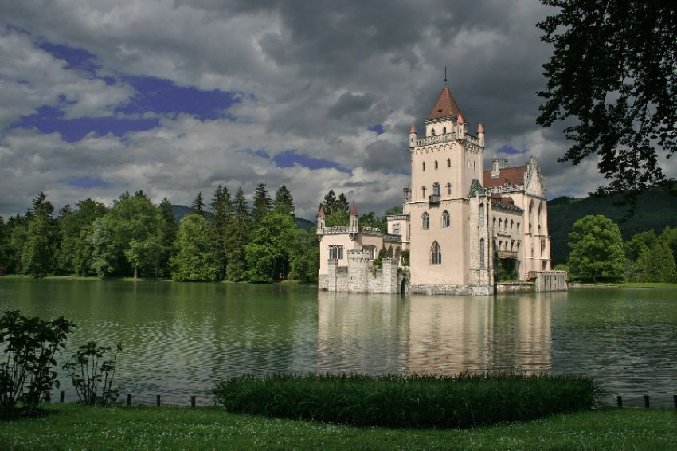
3. kép Ausztria - Salzburg - Anif vára

